Tillsynsbegäran – information om höga naturvärden och fridlysta arter i avverkningsanmälan A 40520-2025 i Storumans kommun
Denna tillsynsbegäran behandlar höga naturvärden i avverkningsanmälan A 40520-2025 i Storumans kommun som inkom 2025-08-27 och omfattar 8,1 ha.
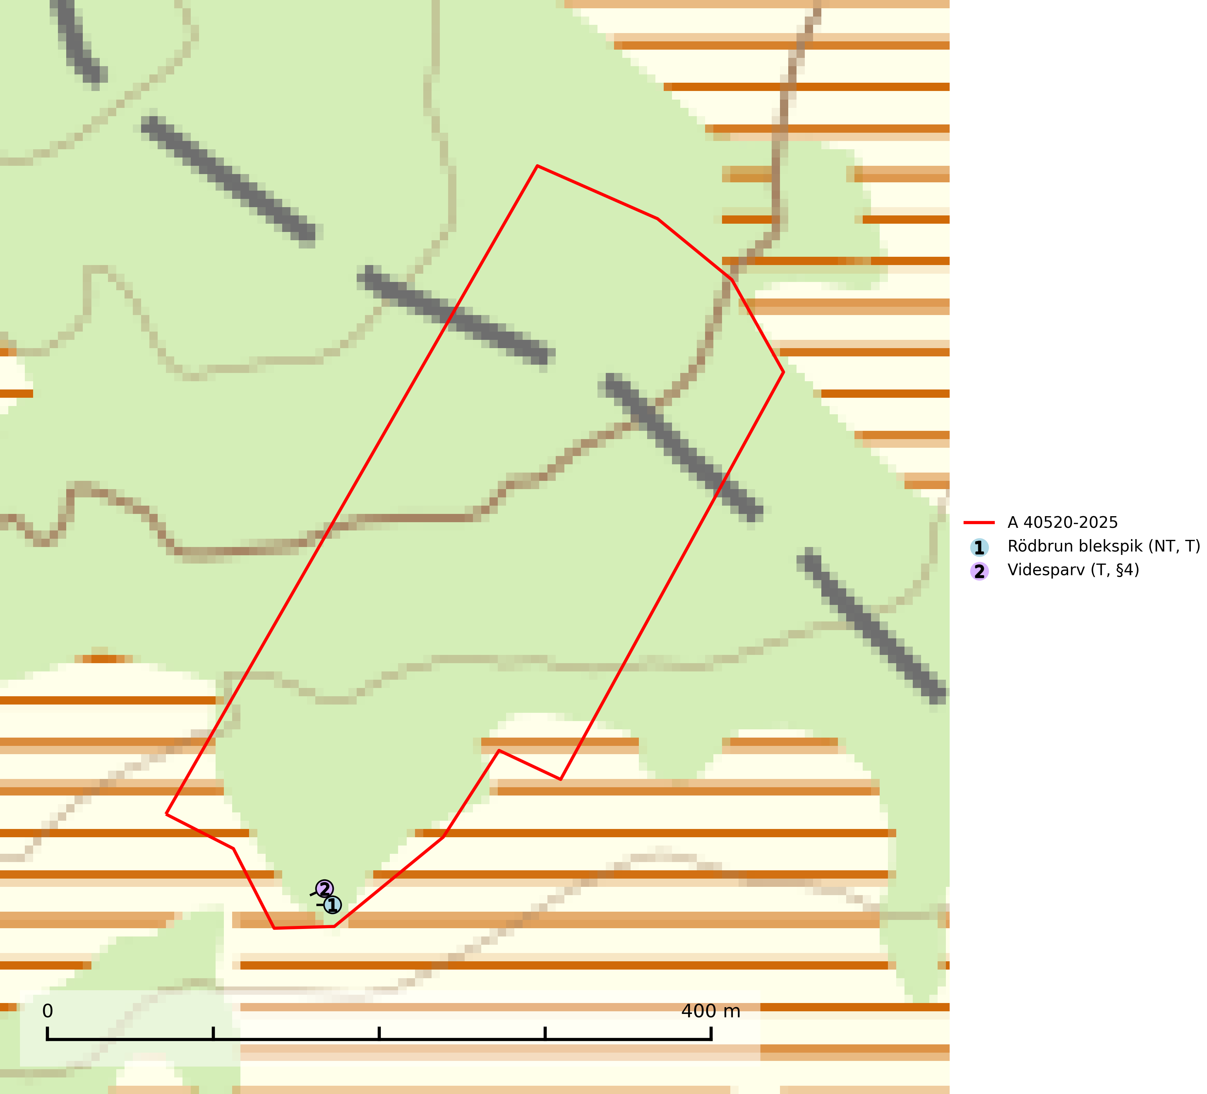
Figur 1. Fyndplatser för naturvårdsarter i avverkningsanmälan. Markörer utan svart kant är placerade på fyndplatsen. Markörer med svart kant är placerade vid sidan av fyndplatsen har ett svart streck som visar fyndplatsens exakta position. Kartans mittpunktskoordinat är N 7186997, E 613682 i SWEREF 99 TM.
I avverkningsanmälan finns fynd av 2 naturvårdsarter, varav 1 är rödlistad, 1 är fridlyst och 2 är typiska (T): rödbrun blekspik (NT, T) och videsparv (T, §4). Se Figur 1.

Tillsynsbegäran
Vi begär härmed att Skogsstyrelsen fattar beslut enligt miljöbalken som säkerställer att skogens höga naturvärden bevaras samt att EU-lagstiftning efterlevs och att artskyddsbrott förhindras.
Vi önskar även ta del av de ställningstaganden och beslut som myndigheten meddelar till följd av aktuell avverkningsanmälan och föreningens inlaga (se 34 § förvaltningslagen).

Naturvårdsarter och fridlysta arter
Nedan följer beskrivningar av de naturvårdsarter och fridlysta arter som har sina livsmiljöer och växtplatser i den avverkningsanmälda skogen. Se även ytterligare artfakta i BILAGA 1. De påträffade naturvårdsarterna är ett tydligt kvitto på att det rör sig om en skog med höga naturvärden.
Rödbrun blekspik (NT) växer i norra Sverige på bark och ved av björk och gran i skogar med hög och jämn luftfuktighet. I södra Sverige växer den främst på ek i öppna åldriga lövskogar. I norra delen av sitt utbredningsområde hotas arten av slutavverkningar av gamla granskogar. I den södra delen av landet hotas den genom de åldriga lövskogarnas tillbakagång och särskilt ekhagarnas igenväxning och genom plantering av sådan mark med barrskog. Rödbrun blekspik är typisk art för 9010 Taiga, 9020 Nordlig ädellövskog, 9070 Trädklädd betesmark, 9160 Näringsrik ekskog och 9180 Ädellövskog i branter och signalerar alltid höga naturvärden (SLU Artdatabanken, 2024; Nitare & Skogsstyrelsen, 2019).
Videsparv (§4) är fridlyst enligt 4§ artskyddsförordningen och globalt rödlistad som nära hotad (NT) vilket innebär att Sverige har ett internationellt ansvar för arten. Videsparven är en sumpskogsart och den viktigaste häckningsbiotopen utgörs av lövrik sumpgranskog med ett rikt fältskikt av olika starr- och fräkenarter samt riklig förekomst av olika låga ris. Reviren är små till medelstora, från under en hektar till några hektar. Videsparven missgynnas av avverkning av sumpskog, dikning och dikesrensning samt andra åtgärder som påverkar fuktiga till blöta impediment. Videsparv är typisk art för 9740 Skogsbevuxen myr (SLU Artdatabanken, 2026; IUCN, 2025; Skogsstyrelsen, 2016).

EU:s fågeldirektiv
Europeiska unionens medlemsländer är skyldiga att agera i enlighet med EU:s fågeldirektiv där det uttryckligen står att direktivet gäller för fåglar samt för deras ägg, bon och livsmiljöer (artikel 1). Vidare att de åtgärder som vidtas inte får leda till en försämring av den nuvarande situationen beträffande bevarandet av de fågelarter som avses i artikel 1 (artikel 13). Fågeldirektivet är styrande för tillsynsansvariga myndigheters ärendehantering, ställningstaganden och beslutsfattande.

BILAGA 1 – Fridlysta arter

Videsparv – ekologi samt krav på livsmiljön
Videsparv (§4) är starkt knuten till sumpskogar och den viktigaste häckningsbiotopen är lövrik sumpgranskog, men kan i mer sällsynta fall även utgöras av ren barrskogsmiljö. En mycket typisk häckningslokal kan beskrivas som ett lövrikt skogskärr med ett rikt fältskikt av starr- och fräkenarter. Ett typiskt karaktärsdrag är vidare förekomst av rejält fuktig, stortuvig mark med vattenfyllda höljor. Viktiga häckningsmiljöer är sumpskog längs vattendrag, myr- och kärrkanter, stränder vid sjöar och granskog på hängmyrar. Reviren är små till medelstora, från under en hektar till några hektar (SLU Artdatabanken, 2026; Skogsstyrelsen, 2016).
Videsparven missgynnas av avverkning av sumpskog, dikning och dikesrensning samt andra åtgärder som påverkar fuktiga till blöta impediment. Ordentligt fuktiga skogsmiljöer har på grund av årtionden av skogsdikning minskat i areal och utbredning vilket i viss mån kan ha påverkat artens häckningsmöjligheter. Videsparv är typisk art för 9740 Skogsbevuxen myr, fridlyst enligt 4§ artskyddsförordningen och globalt rödlistad som nära hotad (NT) vilket innebär att Sverige har ett internationellt ansvar för arten (SLU Artdatabanken, 2026; IUCN, 2025; Skogsstyrelsen, 2016).

Referenser – videsparv
IUCN, 2025. Emberiza rustica. The IUCN Red List of Threatened Species.
Skogsstyrelsen, 2016. Vägledning för hänsyn till videsparv. Vägledningar och kunskapsstöd artskydd – Skogsstyrelsen
SLU Artdatabanken, 2026. Artfaktablad. Naturvård – artfakta. SLU Artdatabanken, Uppsala

